TICKET DE SALIDA
Nombre:
Curso: Séptimos años Fecha: Semana 11 del 08 al 12 de junio 2020
OA15
Investigar experimentalmente los cambios de la materia y argumentar con evidencia empírica que estos pueden ser físicos o químicos.

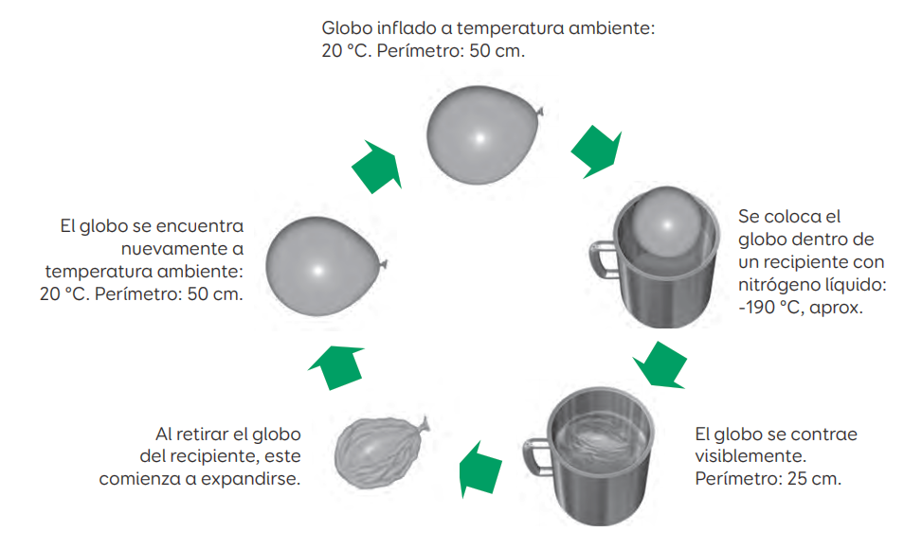
1. Como parte de un procedimiento, un científico infló un globo, lo anudó y midió su perímetro. Luego, lo colocó en un recipiente a muy baja temperatura y registró los cambios. Finalmente, retiró el globo del recipiente y registró lo que sucedía, tal como se representa a continuación.
Analiza los antecedentes descritos.
- ¿Qué le ocurre al globo durante el proceso experimental? Descríbelo.
_______________________________________________________________________________________________________________________.

- ¿Qué hace que el globo cambie? Explica.
____________________________________________________________.

- ¿Qué cambió sufrió el globo?
____________________________________________________________.

